國立台灣海洋大學

河海工程學系

108學年度第1學期

邊界元素法

作業7

班級：河工碩一A

姓名：黃乙玲

學號：10852006

繳交日期：2019年11月26日

目錄

一、Problem 12

1-1求出****法一 3

1-2求出****法二7

**一、Problem 1**

一維桿之共振頻率與模態求解-請先求出Green Function，研究生做第三題

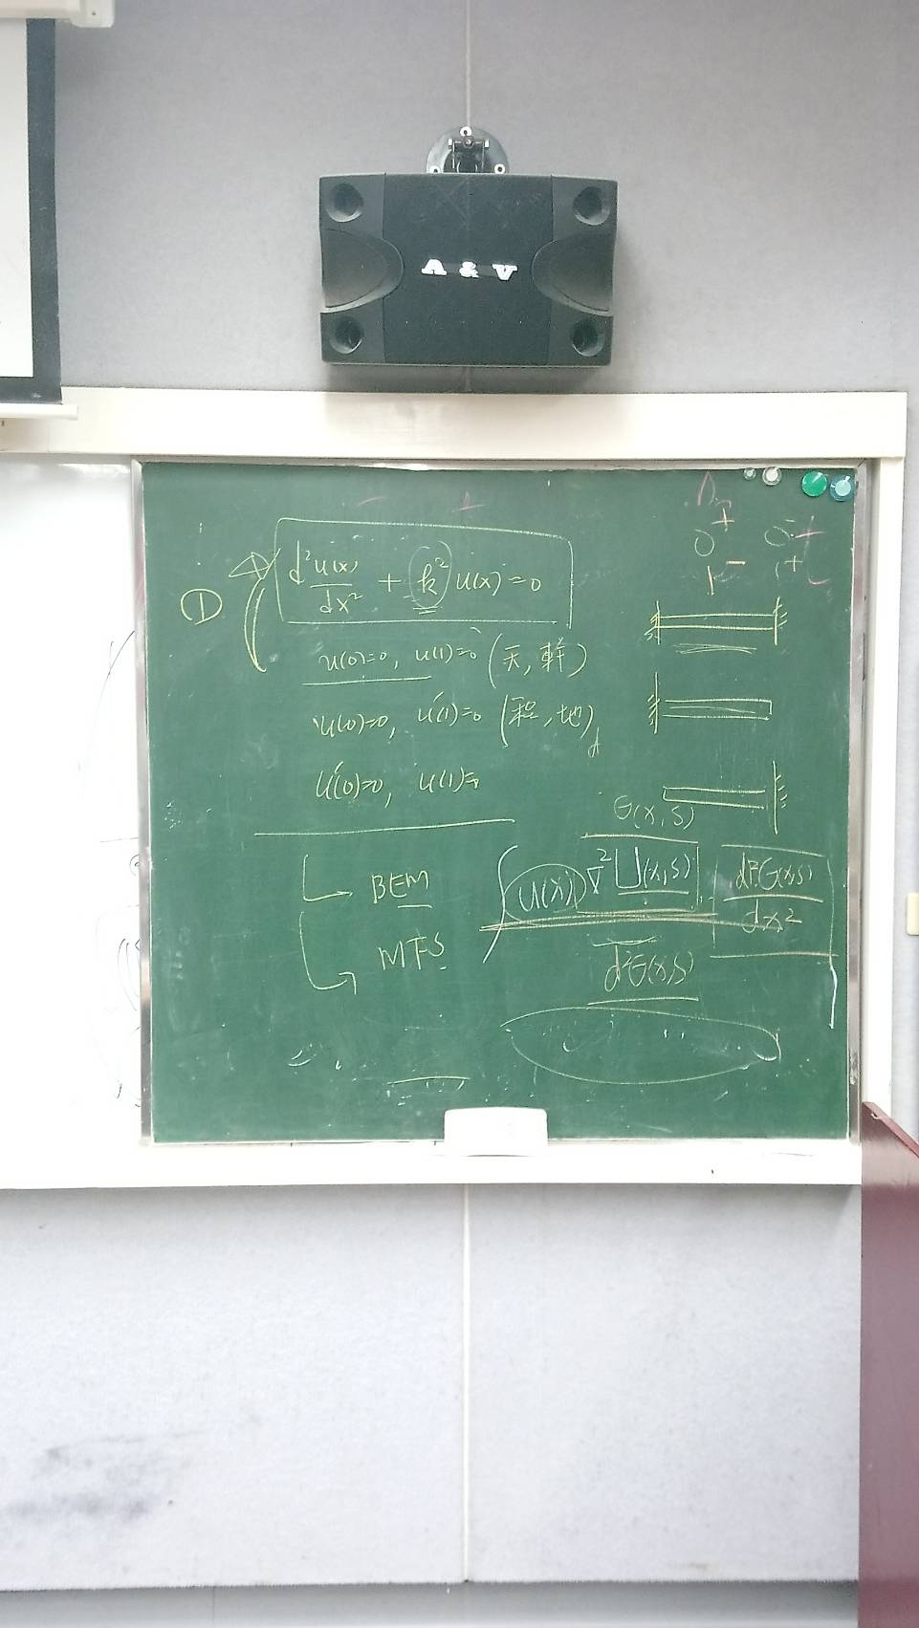

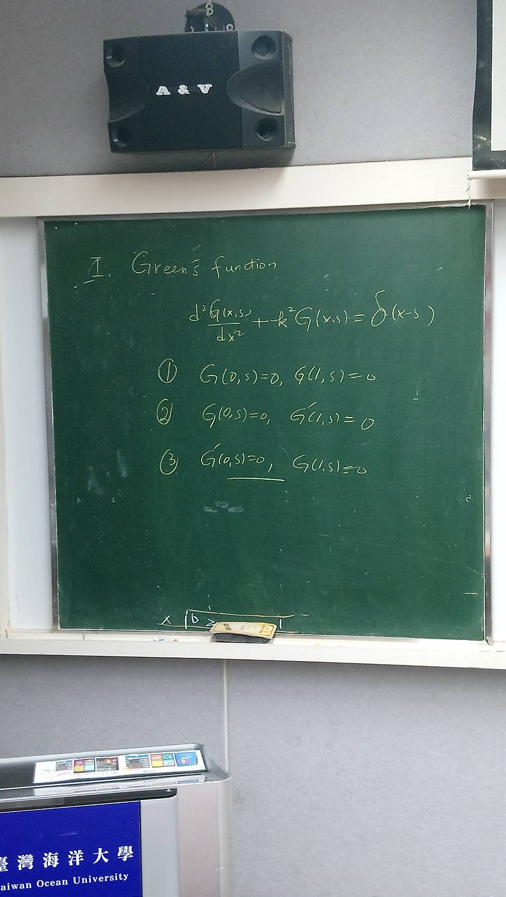

**1-1 求出**法一

控制方程式邊界條件

答：

先假設桿件長度為L，求解最general之****

根據題意：已知邊界條件為

項是慣性力，在界面的力平衡沒有影響，兩式積分因為積分後連續，而且上下限又幾乎很靠近，所以項積分後是0

力平衡，知即(因軸力大小給1)

位移連續條件：







使用Mathematica求解

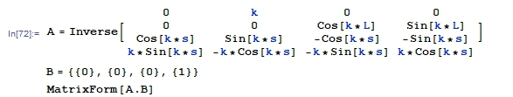

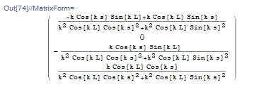

L=1



得解

當k=0時



符合Laplace問題，左自由，右固定之格林函數

**1-2 求出**法二

題目給定 其中L=1







又



得解

當k=0時



符合Laplace問題，左自由，右固定之格林函數